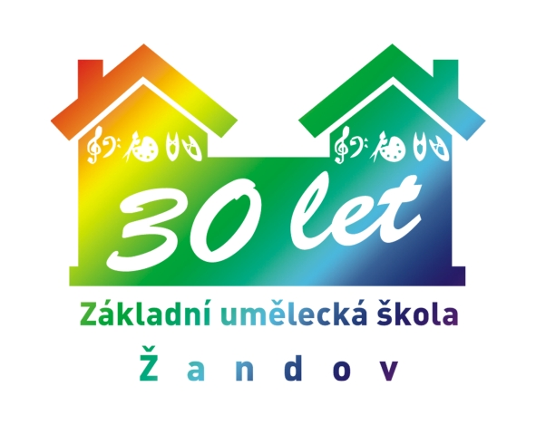

ŽANDOVSKÝ HLÁSEK 2019
Uzávěrka 24. 5. 2019
Přihláška

Jméno soutěžícího: | Příjmení soutěžícího:
Datum narození soutěžícího: | Kategorie (zakroužkujte):  A (6 – 10let) B (11 – 15 let)
Jméno zákonného zástupce: | Tel. číslo zákonného zástupce:
E - mail zákonného zástupce: | Základní škola:
Autor písně / Název písně / Minutáž:

Souhlas zákonného zástupce:

Souhlasím, aby se můj syn / dcera zúčastnil / -la pěvecké soutěže Žandovský hlásek 2019.

Souhlasím s použitím osobních údajů a se zvukovým nebo fotografickým záznamem
pro potřeby propagace soutěže.

Moji dceru/syna v den soutěže doprovodí: ………………………………………………………. (celé jméno hůlkovým písmem)

Podpis zákonného zástupce
Dne ………….…….. …………………………………………….

